An die Eltern
der Grundschule Blanke

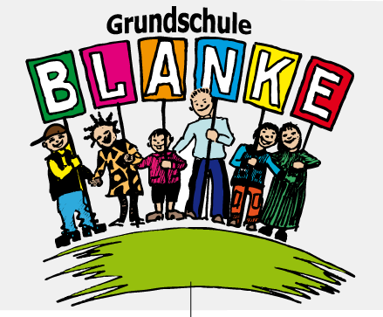
Klarastr. 29 ● 48529 Nordhorn ● Tel. (05921) 4224 ● Fax: (05921) 18602

E-Mail: gs-blanke@schulen-noh.de ● www.grundschule-blanke.de

Nordhorn, 20.04.2020
Liebe Eltern,
da die Kinder ab Mittwoch, dem 22.04.2020, die von ihren Klassenlehrerinnen / Klassenlehrern gestellten Aufgaben verbindlich bearbeiten müssen, folgt hier eine kurze Ablaufbeschreibung für Dienstag, den 21.04.2020:
Die Kinder der Klassen 1a, 1b, 4a und des Schulkindergartens erhalten ihre Arbeitsmaterialien von ihren Klassenlehrerinnen. Diese werden die Materialien im Laufe des Tages persönlich bei Ihnen zu Hause vorbeibringen und abgeben.

Die Kinder der Klassen 3b und 4b haben ihre Materialien bereits. Frau Schmidt-Becker und Herr Greiwe werden sich mit den Kindern in Verbindung setzen (per IServ und WhatsApp), um sie bzgl. der zu bearbeitenden Aufgaben weiterhin zu informieren.

Für die Eltern der Klasse 2a stehen die Materialien von 8 bis 9 Uhr zur Abholung in deren Klassenraum bereit.
Für die Eltern der Klasse 2b stehen die Materialien von 9 bis 10 Uhr zur Abholung in deren Klassenraum bereit.
Für die Eltern der Klasse 3a stehen die Materialien von 10 bis 11 Uhr zur Abholung in deren Klassenraum bereit.
Die Eltern der Klasse 2a und 2b gehen bitte wie gewohnt über das Treppenhaus in die Klasse, aber verlassen das Gebäude dann wieder über die Feuertreppe.
Um zu Ihrer eigenen Sicherheit möglichst wenig „Publikumsverkehr“ auf dem Schulgelände zu haben, organisieren Sie sich bitte unbedingt in den einzelnen Klassen, so dass möglichst wenig Eltern pro Klasse kommen und für andere Eltern das Material mitnehmen!!!
Bitte achten Sie dennoch bei der Abholung auch auf das weiterhin bestehende Kontaktverbot und die Abstandsregelungen.
Alle weiteren Informationen über die kommenden Wochen in all ihren Herausforderungen erhalten Sie auf unserer Homepage und ggf. über Ihre WhatsApp-Gruppen!
Bleiben Sie gesund!

Mit freundlichen Grüßen

gez. Sandra Jablonowski

